1999.05.15
138-0000-0001
kingsoft@docer.cn
上海市杨浦区松花江路


稻小壳
应聘岗位：数学教师

教育背景

2017.09~2021.07 xxx学院 数学（师范）本科
- 2014~2016学年连续2年获得学院奖学金：专业前20%
- 2016学年获得“优秀团干部”称号

实习经历

2021.02~2021.09 金山办公软件有限公司 实习教师
- 参与完成课堂教学工作，协助完成班主任工作；
- 认真对待每一个教学环节，记录听课笔记，完成编写教案、试讲、正式上课、课后辅导等工作；
- 虚心向指导老师请教，变换多样教学方法，注重讲练结合；
- 深入了解学生情况及特点，抓好班级的学风、班风建设；
- 公平公正地对待学生、关心学生等，得到了老师和学生的好评，被评为优秀实习老师。

校园经历

2018.09~2019.06 院学生会 干事
- 积极参与学生会的各项活动，与其他干事一起参与各类学生活动的策划；
- 负责学院活动的赞助拉取，制作活动赞助方案，并上门拜访企业拉取赞助；
- 完成其他学生会的工作任务，成功举办多次大型活动，如“迎新晚会”、“送毕业生晚会”等。

技能证书

- 语言能力：通过大学英语六级、普通话二级甲等
- 计算机能力：通过全国计算机等级考试（二级C），熟练掌握word、excel、PPT等日常办公软件
- 其他能力：C1驾照

自我评价

- 中国社会大学数学（师范）专业应届毕业生，专业成绩优秀，多次获得各类奖学金；
- 有教学实习经历，熟悉初中数学的教学内容和教学大纲，善于与学生沟通，能做到因材施教；
- 在校期间积极参加各类实习实践，具备良好的沟通表达能力。

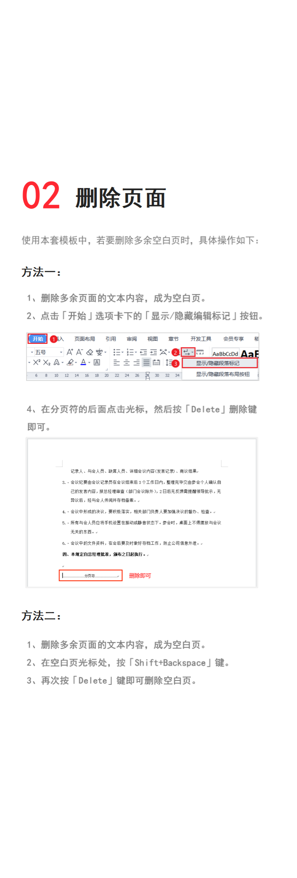
xxx儿文字模板使用说明
（本页为说明页，用户使用模板时可删除本页内容）
01
字体说明
中文｜字体名称
汉仪旗黑-75S
中文｜字体名称
汉仪文黑-55简
【说明】
模板中使用的字体仅限于个人学习、研究或欣赏目的使用，如需商用请您自行向版权方购买、获取商用版权。

